«Угадай мелодию!»
(музыкальная игра)

«Легко на сердце от песни хорошей…» - эти слова стали рефреном всей встречи, которая была проведена для участников клуба «Ностальжи» и посвящалась Дню защитника Отечества.
Им предстояло вспомнить и исполнить знаменитые песни про армию и флот в разных категориях: «несокрушимая и легендарная», «песни кино», «дороги войны». За каждой нотой настоящий песенный шедевр, который никого не оставляет равнодушным.
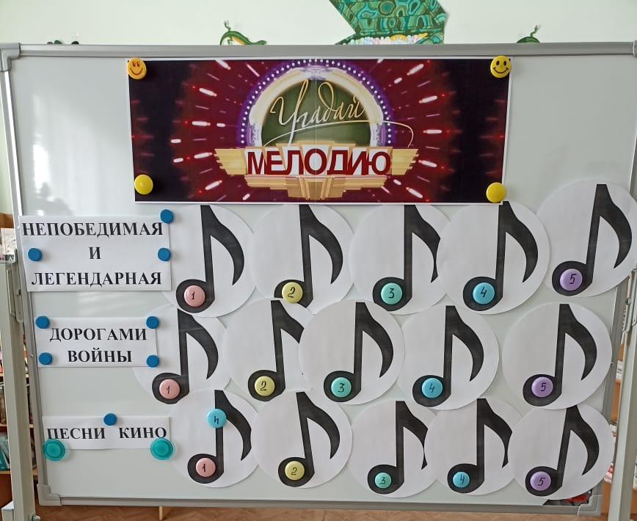
А ещё интересные истории создания этих песен на все времена. Встреча получилась музыкальной, душевной, познавательной.


